UNIVERSIDAD
CATÓLICA DE ÁVILA

Facultad de Ciencias de la Salud
TRABAJO FIN DE MÁSTER

Correspondiente a la titulación de
MÁSTER UNIVERSITARIO EN PSICOLOGÍA GENERAL SANITARIA
TFM - Trabajo de Investigación
Título del Trabajo Fin de Máster
Pulse aquí para escribir texto.

ALUMNO/A: Pulse aquí para escribir texto.
DIRECTOR/A: Pulse aquí para escribir texto.
CONVOCATORIA | Elija una opción. | CURSO ACADÉMICO | Elija una opción.

ÍNDICE

ÍNDICE 2
ÍNDICE DE TABLAS 3
ÍNDICE DE FIGURAS 4
ABREVIATURAS 5
RESUMEN 6
JUSTIFICACIÓN 7
MARCO CONCEPTUAL 8
OBJETIVOS 9
1. Título 1 9
2. Título 2 9
3. Título 3 9
3.1. Subtítulo 1 9
3.2. Subtítulo 2 9
3.3. Subtítulo 3 9
METODOLOGÍA 10
1. Título 1 10
2. Título 2 10
3. Título 3 10
3.4. Subtítulo 1 10
3.5. Subtítulo 2 10
3.6. Subtítulo 3 10
RESULTADOS 11
1. Título 1 11
2. Título 2 11
3. Título 3 11
3.7. Subtítulo 1 11
3.8. Subtítulo 2 11
3.9. Subtítulo 3 11
DISCUSIÓN 12
CONCLUSIONES 13
REFERENCIAS BIBLIOGRAFÍCAS 14
ANEXOS 15

ÍNDICE DE TABLAS

Ejemplo
Tabla 1. Cronograma de actuación para el proyecto de investigación. 17

ÍNDICE DE FIGURAS

Ejemplo
Figura 1. Monitor Cartiotocográfico. 17

ABREVIATURAS

Ejemplo de texto.

RESUMEN

Ejemplo de texto.

Palabras clave: (debe indicar de 3 a 5 palabras clave sobre el contenido del TFM)

JUSTIFICACIÓN

Ejemplo de texto.

MARCO CONCEPTUAL

Ejemplo de texto.

OBJETIVOS
Ejemplo de texto.

- Título 1
Ejemplo de texto.
- Título 2
Ejemplo de texto.
- Título 3
Ejemplo de texto.
  - Subtítulo 1
Ejemplo de texto.
  - Subtítulo 2
Ejemplo de texto.
  - Subtítulo 3
Ejemplo de texto.
    - Apartado 1
Ejemplo de texto.
    - Apartado 2
Ejemplo de texto.
    - Apartado 3
Ejemplo de texto.

METODOLOGÍA
Ejemplo de texto.
- Título 1
Ejemplo de texto.
- Título 2
Ejemplo de texto.
- Título 3
Ejemplo de texto.
  - Subtítulo 1
Ejemplo de texto.
  - Subtítulo 2
Ejemplo de texto.
  - Subtítulo 3
Ejemplo de texto.
    - Apartado 1
Ejemplo de texto.
    - Apartado 2
Ejemplo de texto.
    - Apartado 3
Ejemplo de texto.

RESULTADOS
Ejemplo de texto.
- Título 1
Ejemplo de texto.
- Título 2
Ejemplo de texto.
- Título 3
Ejemplo de texto.
  - Subtítulo 1
Ejemplo de texto.
  - Subtítulo 2
Ejemplo de texto.
  - Subtítulo 3
Ejemplo de texto.
    - Apartado 1
Ejemplo de texto.
    - Apartado 2
Ejemplo de texto.
    - Apartado 3
Ejemplo de texto.

DISCUSIÓN

Ejemplo de texto.

CONCLUSIONES

Ejemplo de texto.

REFERENCIAS BIBLIOGRAFÍCAS

Ejemplo de texto.

ANEXOS

Ejemplo de texto.

EJEMPLOS
Las tablas se enuncian de la siguiente manera (título y pie):
Tabla 1. Cronograma de actuación para el proyecto de investigación.
Actividad | Tiempo
 | Mes 1 | Mes 2 | Mes 3 | Mes 4 | Mes 5 | Mes 6 | Mes 7 | Mes 8
Fuente: Elaboración propia.
Las figuras y las fotografías se enuncian de la siguiente forma (título y pie) ejemplo:
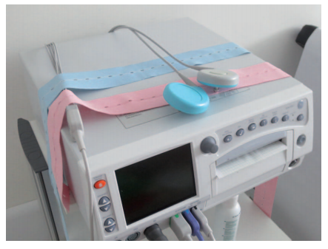
Figura 1. Monitor Cardiotocográfico

Fuente: Manual Básico de Obstetricia y Ginecología. Colegio Oficial de Enfermería de Madrid.

